SPRAWOZDANIE Z REALIZACJI NARODOWEGO PROGRAMU ROZWOJU CZYTELNICTWA
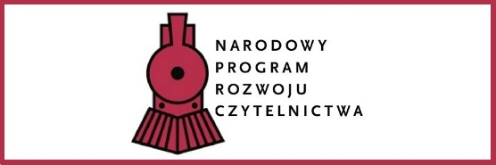
„Narodowy Program Rozwoju Czytelnictwa” jest uchwalonym przez Radę Ministrów programem wieloletnim na lata 2016-2020, w celu poprawy stanu czytelnictwa w Polsce poprzez wzmacnianie roli bibliotek publicznych, szkolnych i pedagogicznych jako lokalnych ośrodków życia społecznego stanowiących centrum dostępu do kultury i wiedzy. Cel ten realizowany jest przez finansowe wsparcie modernizacji, budowy lub przebudowy placówek bibliotecznych w mniejszych miejscowościach oraz bieżące uzupełnianie zbiorów bibliotek publicznych i szkolnych o nowości wydawnicze.
W 2020 roku ZSP W Istebnej otrzymała wsparcie finansowe:
Całkowity koszt programu: 15000,00
Kwota przyznanego wsparcia finansowego: 12000,00 zł
Wkład Gminy Istebna: 3000,00 zł
Liczba zakupionych książek: 1021
Program składa się z trzech priorytetów. Biblioteki szkolne realizują:
Priorytet 3 - Rozwijanie zainteresowań uczniów poprzez promowanie i wspieranie rozwoju czytelnictwa wśród dzieci i młodzieży, w tym zakup nowości wydawniczych.

- Zasięgnięcie opinii Rady Rodziców i Samorządu Uczniowskiego w sprawie zakupu książek

Przedstawiciele Rady Rodziców oraz Samorządu Uczniowskiego wyrazili pozytywną opinię na temat listy książek zamawianych w ramach programu. Mieli wpływ na wybór lektur i współdecydowali o ich wyborze.
Na liście zakupionych książek znajdują się lektury, m.in. : H. Sienkiewicz " W pustyni i w puszczy", J. Christa "Kajko i Kokosz. Szkoła latania", R. Kosik "Felix, Net i Nika. Gang Niewidzialnych Ludzi", F. Molnar "Chłopcy z Placu Broni" , C. S. Lewis "Opowieści z Narni. Lew, czarownica i stara szafa", J. Korczak "Król Maciuś Pierwszy", F. H. Burnett "Tajemniczy ogród" oraz nowości wydawnicze, m.in. : C. Paul "GIRL POWER. Opowieści dla dziewczyn, które chcą zdobyć świat", "Nela Mała Reporterka "Nela w krainie kangurów", K. Świeżak "M.O.D.A. Metki Obcasy Dżinsy Adidasy", C. Bryan "Atomówki. Atomowe opowieści" , B. Kosmowska "Panna Foch", W. Cichoń "Jak się masz, Cukierku? ", D. Tuzimek "Lewandowski. Wygrane marzenia", Y. Żółtowska - Darska "Pazdan. Chłopak, który gra całym sercem", G. Kazdepke "Detektyw Pozytywka".
- Podjęcie współpracy z bibliotekami: Biblioteką Publiczną w Istebnej i Biblioteką Publiczną W Cieszynie

- Nawiązano współpracę z Publiczną Biblioteką w Istebnej. Pracownicy biblioteki przygotowały dla dzieci nagranie bajki oraz zachęcały dzieci do odwiedzania biblioteki i wspólnego czytania książek z rodzicami;
- Nasi uczniowie zostali laureatami konkursu "Bibliomaniak 2020" organizowanego przez Bibliotekę Powiatową w Cieszynie;
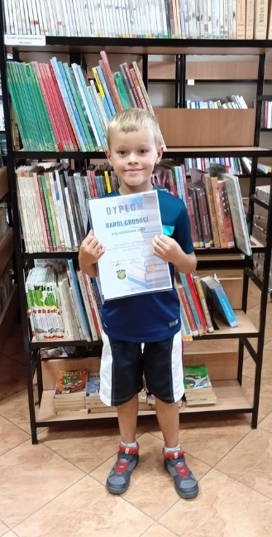
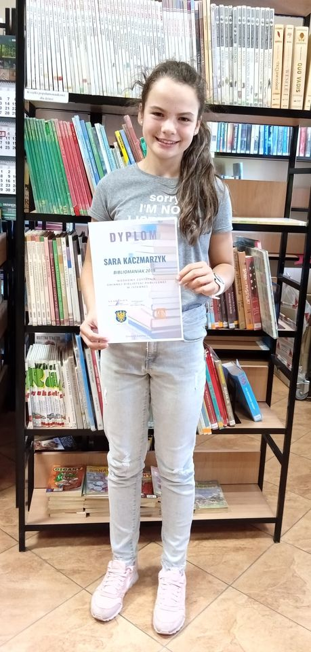

- Dzieci z odziałów zerowych odwiedziły Bibliotekę Publiczną w Istebnej i uczestyniczyły w warsztatach bibliotecznych;
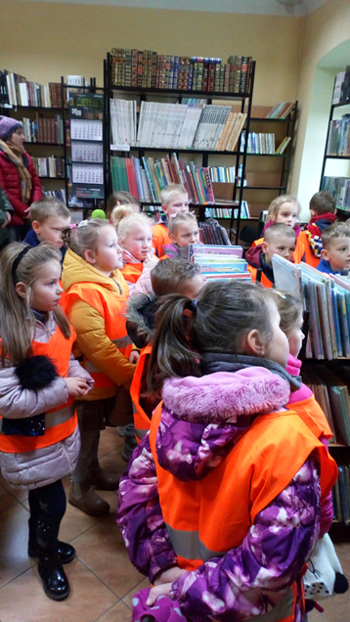
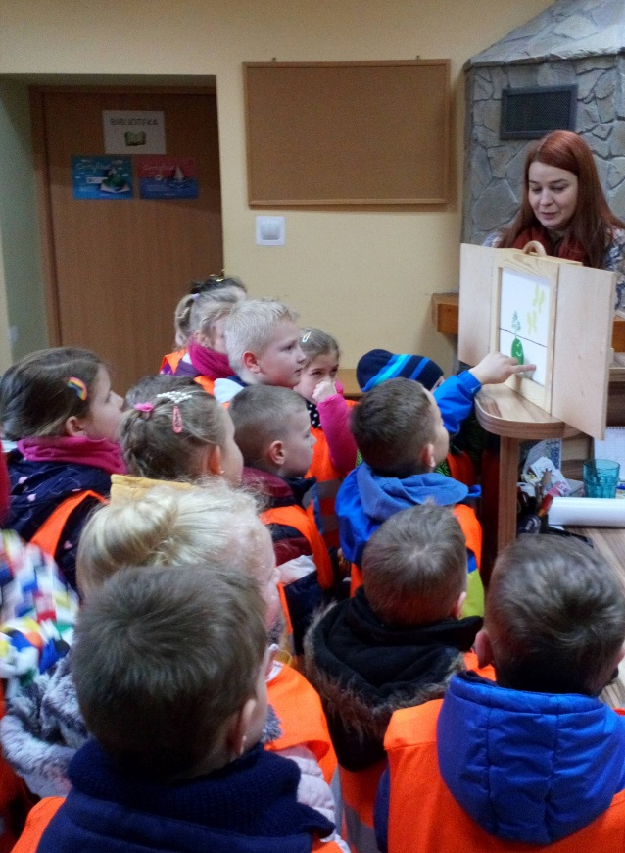
- W ramach Tygodnia Bibliotek nagranie tekstów literackich we współpracy z Biblioteką Publiczną w Istebnej:
https://www.youtube.com/watch?v=3HbCtjy22w8&feature=youtu.be&fbclid=IwAR1Aln1RT1pz7Q4uweTfsiFwfH6HJcS8XM-y0cFwSUJqfmpR2ZcE_e53DDI ;
- W ramach projektu "Gronicki jako z bajki" nagranie filmu prezentującego teksty autorstwa rodzimych pisarzy i poetów m. in. przez naszych nauczycieli: https://www.facebook.com/106244551163739/posts/152441989877328/

- Uwzględnienie tematyki wpływu czytania na rozwój dzieci i młodzieży podczas spotkań z rodzicami.

Podczas zebrań z rodzicami wychowawcy uwzględnili tematykę wpływu czytania na rozwój dzieci i młodzieży.
Na stronie internetowej szkoły w osobnej zakładce „Biblioteka” umieszczane są materiały dla rodziców dotyczące czytelnictwa, zasobów bibliotecznych oraz nagrania promujące czytelnictwo z udziałem uczniów.

- Zorganizowanie w ciągu roku szkolnego wydarzeń promujących czytelnictwo z udziałem uczniów

- Zorganizowanie na korytarzach szkolnych kącików czytelniczych dla uczniów- miejsc wyposażonych w kanapy oraz półki z książkami oraz prenumerowanymi przez RR czasopisma "Victor", "Victor Junior" i " Kumpel"

- Współorganizowanie i udział w imprezie plenerowej w ramach akcji „Narodowe Czytanie 2020” naszych nauczycieli i uczniów. Promocja imprezy na Facebooku oraz relacja w gazecie regionalnej „Nasza Trójwieś”( wydanie październikowe).
https://www.facebook.com/ArtystaJanWalach/posts/3328800597199493
https://www.youtube.com/watch?v=3n5HaqQSaPE&feature=youtu.be&fbclid=IwAR1iP4VEzX5AfnrhQbFDsdO20VwZ48YDmXHU35cRrUMKTJ7I4sEuy60GGAs&ab_channel=JanWa%C5%82ach Materiały dostępne na stronie:https://www.facebook.com/Grupa-Rekonstrukcji-Literackiej-Na-Granicy-100366305139307

- Obył się Szkolny Konkurs Recytatorski, wymagał od uczniów pamięciowego opanowania odpowiedniego repertuaru: wiersza i fragmentu prozy. Dzieci musiały dokonać odpowiedniego wyboru tekstów, a co za tym idzie, poczytać, przejrzeć czy porównać wiele dzieł. Podczas trwania konkursu również miały okazję – słuchając siebie wzajemnie - zaznajomić się z różnorodnymi tekstami kultury: od poezji poprzez prozę realistyczną aż po literaturę fantasy;
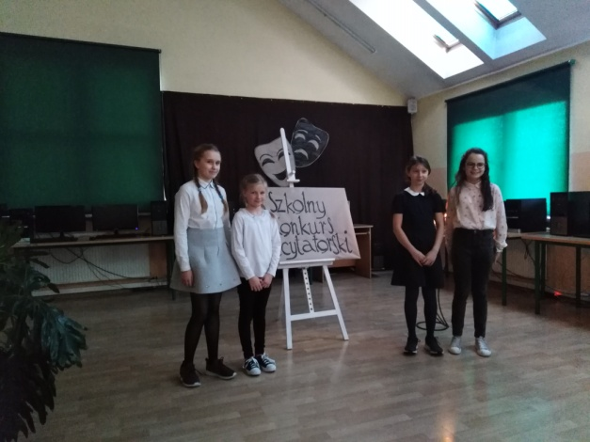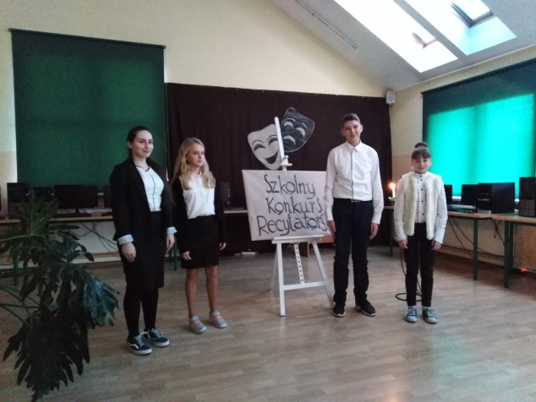

- Nagranie, reżyseria i występ naszych uczniów i nauczycieli w adaptacji „Dziadów części II” A. Mickiewicza w Muzeum Pracowni Jana Wałacha w Istebnej. https://www.facebook.com/ArtystaJanWalach/photos/gm.665761407661389/3488741894538695
- Wydanie 19 Kalendarza z Istebnej, Jaworzynki i Koniakowa 2020, w którym: promujemy współczesną literaturę regionu, w tym autorstwa nauczycieli naszej szkoły: wiersze Cecylii Suszki, Piotra Kiliana, Moniki Michałek, Jana Michalika, Faustyny Pressel- Krężelok, prozę i artykuły ( Andrzeja Suszki, Moniki Michałek). Przypominamy literaturę dawną regionu, w tym roczniku Franciszka Legierskiego i jego dramat „Czarna chmura nad Baranią”. Promocja Kalendarza 2020 na zorganizowanym przez wydawców i GOK w Istebnej spotkaniu dla mieszkańców styczeń 2020.
https://www.facebook.com/media/set/?vanity=100366305139307&set=a.100387678470503
- Wystawienie w poszczególnych wsiach: Jaworzynce, Istebnej i Koniakowie spektaklu na podstawie baśni ks. Emanuela Grima pt.” Rajka na Ochodzitej” przez Grupę Rekonstrukcji Literackiej, której założycielką i członkiem jest nasza polonistka Monika Michałek, a aktorami nauczyciele: Teresa Przybyła i Andrzej Suszka. https://www.youtube.com/watch?v=7QVspnFstiA&ab_channel=RadioIstebna
Materiały dostępne na stronie: https://www.facebook.com/Grupa-Rekonstrukcji-Literackiej-Na-Granicy-100366305139307
- Udział pani bibliotekarki oraz wicedyrektora w Dniach Koronki Koniakowskiej, promowanie prozy pisanej językiem ojczystym i gwarowym "Koronkowa historia". Spotkanie z Grzegorzem Kazdepke. Przekazanie dla szkoły materiałów promujących nową książkę "Koronkowa robota" https://www.facebook.com/photo.php?fbid=2784967835065235&set=pb.100006561364706.-2207520000..&type=3

- Zrealizowanie co najmniej jednego projektu edukacyjnego na oddział w szkole z wykorzystaniem księgozbioru biblioteki szkolnej;

- Dzieci z oddziałów przedszkolnych wzięły udział : w kampanii „Cała Polska czyta dzieciom”. W ramach akcji odbyły się następujące działania:
- W czasie zajęć nauczyciel codziennie czytał dzieciom książkę -stworzono w salach kąciki czytelnicze
- raz w tygodniu organizowano zabawę w teatr, gdzie dzieci za pomocą kukiełek i pacynek przedstawiały przeczytany wcześniej wiersz, legendę lub opowiadanie.
- dzieci wykonały w sali prace plastyczne dotyczące ulubionych książek
- dzieci wykonały plakaty, których celem było zachęcanie do wspólnego czytania bajek z rodzicami -zaproszono na czytanie w salach pracowników przedszkola, m.in. panią sekretarkę i sprzątaczkę
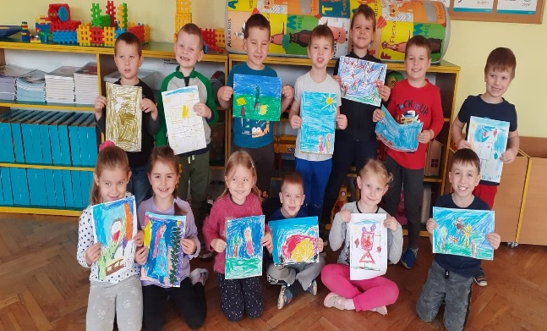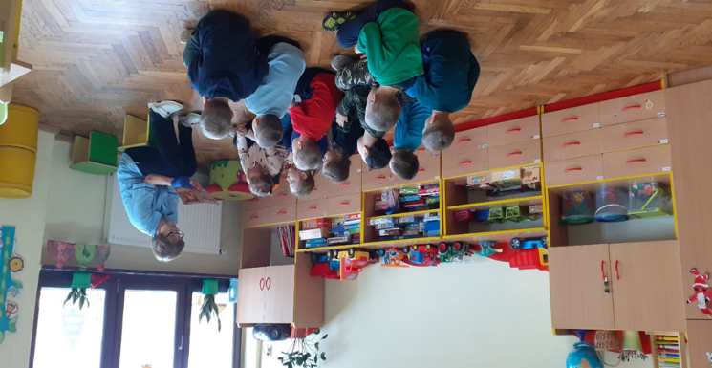
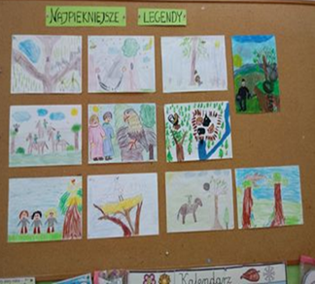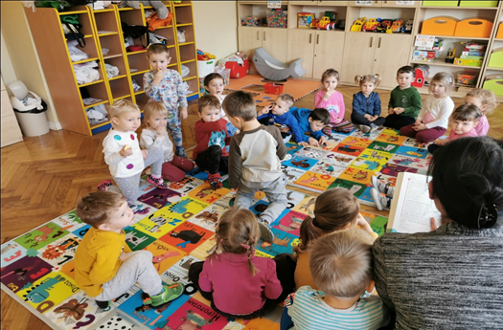
Dzieci miały możliwość zaprezentowania prac plastycznych związanych z czytaniem książek, różnych konkursów, projektowały okładkę książeczki, stworzono w salach galerie zdjęć przedstawiających wspólne czytanie dzieci z rodzicami, w ramach akcji "Czytaj z mamą, czytaj z tatą".

- Projekty, które miały na celu rozwój czytelnictwa wśród uczniów klas 1-3 przyjmowały różnorodne formy:
Jedna z form polegała na głośnym czytaniu uczniom fragmentów wybranej literatury dziecięcej. Uczniowie często mieli okazję za pomocą scenek dramowych, czy też teatrzyku kukiełkowego przedstawiać treść wybranych utworów. Nierzadko uczniom zostały przedstawiane zagadki i quizy, które były szczególnie przez nich uwielbiane. Dzieciom tworzono testy, które weryfikowały wiedzę z przeczytanej lektury. Uczniowie chcąc zdobyć dobrą ocenę z testu, chętniej podejmowali się czytania książki.
Kolejną przejawem promowania wśród uczniów czytelnictwa był tak zwany ,, Zeszyt lektur”, w którym uczniowie chętnie opisywali przeczytane pozycje. Pomimo nazwy jaką nosi zeszyt uczniowie nie opisywali w nim jedynie pozycji z kanonu lektur, ale również te które były zgodne z ich zainteresowaniami.
Nową w naszej szkole, ale coraz częściej spotykaną formą działania, prowadzącą do rozwijania nie tylko czytelnictwa, ale również innych obszarów, było tworzenie lap- booków. W książeczce znajdowały się najczęściej najważniejsze informacje dotyczące przeczytanej książki. Przykładem może być tutaj tworzony lap- book do lektury pt.,, Anaruk chłopiec z Grenalndii”.
Ze względu na cenioną wśród uczniów rywalizację, co miesiąc były organizowane konkursy czytelnicze. W tym celu każdy uczeń otrzymywał kartę czytelniczą, na której zdobywał podpisy rodziców świadczące o tym, iż danego dnia czytał 10 min. U dzieci, szczególną sympatię zyskała plansza, otrzymana od przedstawicieli sklepu ,, Biedronka”, na której uczniowie za każde przeczytane 10 min mogli przykleić naklejkę ulubionego
,, Świeżaka”.
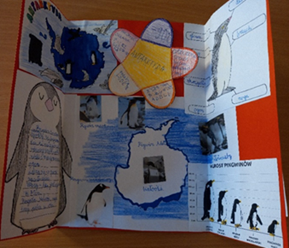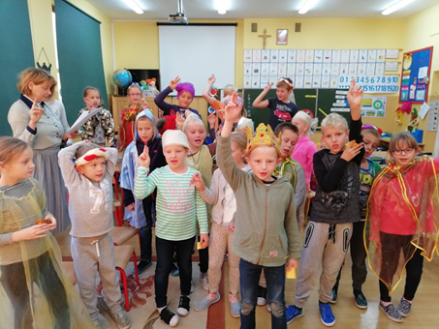
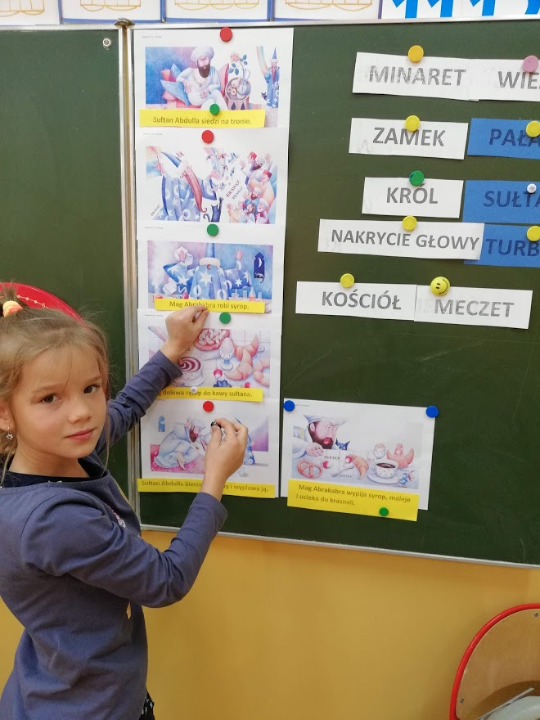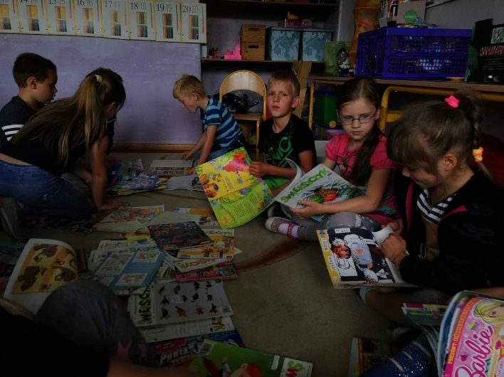
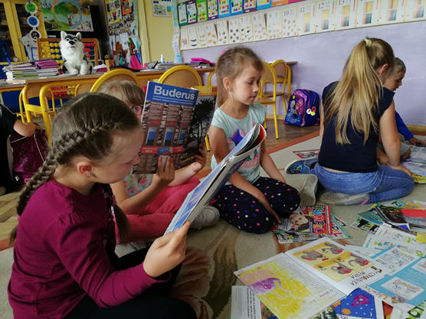
"Prowadzenie zeszytów lektur" w zeszytach lektur zapisują autora książki, jej tytuł oraz kilka zdań na temat bohaterów i ich przygód. Wykonują obrazek związany z treścią książki. Każde dziecko musi w miesiącu przeczytać przynajmniej 1 lekturę wyznaczoną przez nauczyciela. Już w pierwszej klasie zostały wprowadzone karty czytelnicze i kontynuowane są również w klasie 2. "Potrafię czytać" Dziecko ma za zadanie codziennie czytać głośno dowolny tekst co najmniej przez 20 min. Za każde przeczytane 20 min. może pokolorować jeden obrazek. Rodzic potwierdza czytanie dziecka poprzez swój podpis. Chęć pokolorowania wszystkich obrazków motywuje ucznia do samodzielnego, regularnego czytania w domu. "Lapbooki" Po przeczytaniu i omówieni wybranej lektury tworzymy Lapbooki, w których są najważniejsze informacje dotyczące przeczytanej lektur. Jest to ciekawa i twórcza praca. "Współne czytanie w klasie" Rozpoczynanie zajęć od czytania przez nauczyciela książki. Jest to realizowane 2-3 razy w tygodniu. Ma to zachęcać dzieci do słuchania i zainteresowania dalszymi przygodami opisanymi w książce. Rozmowa na temat tego co zapamiętały dzieci z przeczytanego rozdziału. "Wspólne czytanie lub słuchanie lektury w klasie" omówienie lektury, zapisanie jej metryczki, ustalenie kolejnych wydarzeń, próba oceny bohaterów, wykonanie ilustracji lub pracy przestrzennej. "Klasowy konkurs czytania" czyli prowadzenie planszy, na której zapisywana jest ilość przeczytanych książek. Motywuje to dzieci do większego czytelnictwa. "Inscenizacja wybranej lektury" – zabawa w teatr rozwija aktywność, twórczość, wyobraźnię wpływa na słownictwo dziecka
Prowadzenie zeszytów lektur, w których uczniowie na bieżąco opisują i ilustrują przeczytane lektury Klasowe konkursy czytelnicze, nagradzanie dzieci, które przeczytały najwięcej książek „Wyścig gąsieniczek” „Drzewo czytelnicze”- drzewo, na którym dzieci wieszają papierowe listki z tytułem każdej przeczytanej książki Wykonanie lapbooków do lektury „Zaczarowana zagroda" Zorganizowanie wystawki – Moja ulubiona książka Wykonywanie prac plastycznych związanych z omawianymi lekturami – zastosowanie różnorodnych technik plastycznych. Wprowadzenie innowacji pedagogicznej „ Czytam z klasą – lekturki spod chmurki” – międzynarodowy projekt edukacyjny wspierający rozwój czytelnictwa wśród uczniów klas I-III, którego celem jest upowszechnianie czytelnictwa wśród uczniów, zachęcenie dzieci do czytania książek poprzez aktywną działalność edukacyjną oraz wzmacnianie więzi ze środowiskiem przyrodniczym, a także rozwijanie poczucia troski i odpowiedzialności za bliższe i dalsze otoczenie.
- czytanie fragmentów lektury na lekcjach
- samodzielne czytanie książek w domu
- prowadzenie Lekturników - „Czytusie” z plasteliny -kąciki czytelnicze w klasie
- gazetka o zaletach czytania książek
- spotkanie z leśnikiem - zakończenie realizacji modułu 1 – uzyskanie przez klasę potwierdzenia- Sprawozdanie dla rodziców z realizacji Modułu I w formie prezentacji
Link:
https://istebna-my.sharepoint.com/:p:/g/personal/akrezelok2_istebna_onmicrosoft_com/ES-k5u8zlblAj8e8fFpAAIkBv4fesMp6lXWTZWShQ8uzkQ?e=ghy1AK
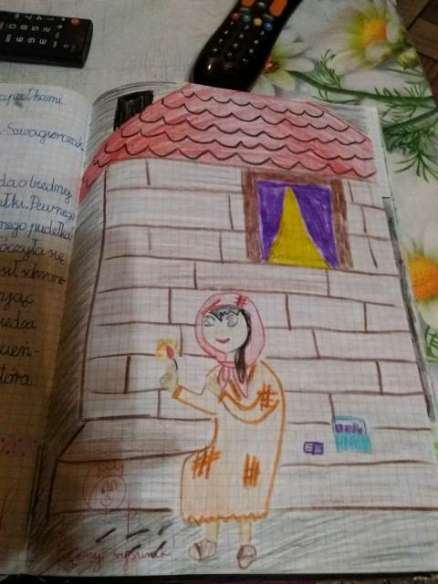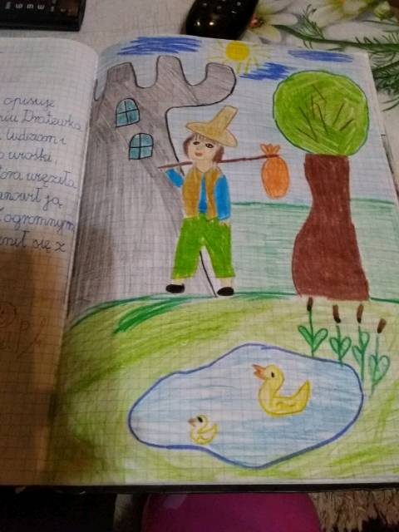
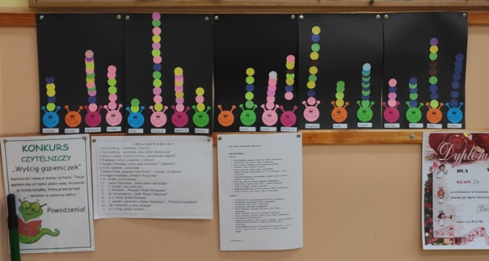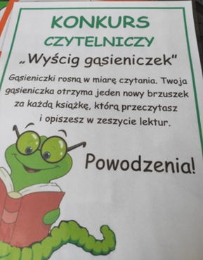
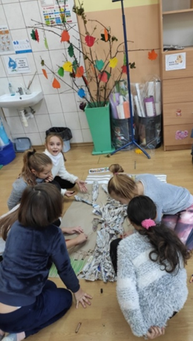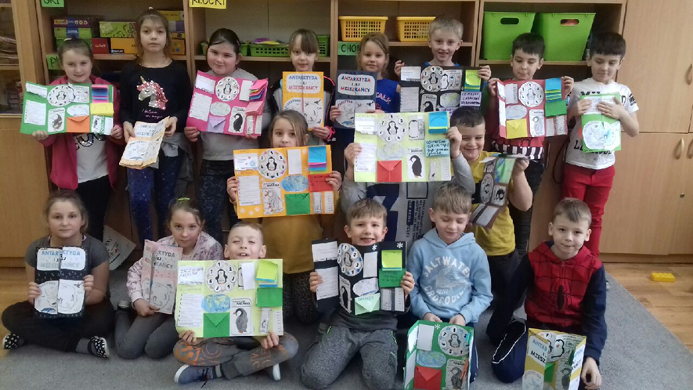
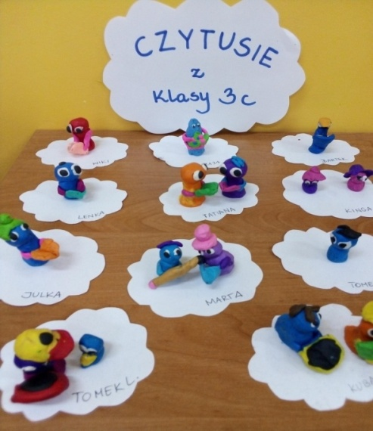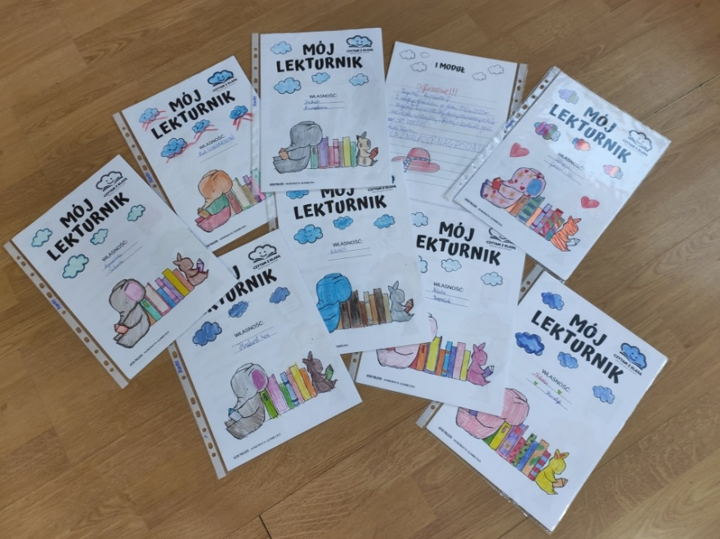

- Uczniowie klas 4-8: Wykonywali prezentacje zachęcające do czytanie książek. Projektowali reklamy ulubionych książek i okładkę do "Opowieści z Narni” Zorganizowano konkurs plastyczny pt." Ambroży Kleks"
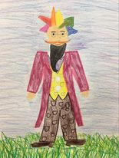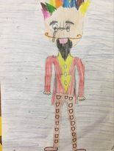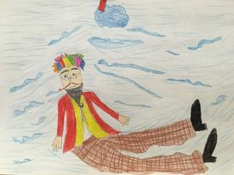
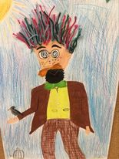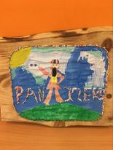

Z okazji Dnia Edukacji Narodowej dzieci przygotowały film. Uczyły się wierszy i fraszek, które w dowcipny sposób prezentowały różne typy uczniów. Filmik można obejrzeć pod tym linkiem: https://www.youtube.com/watch?v=Ie6W3yiPDgE Zachęceniem uczniów do sięgania po literaturę piękną był Konkurs na Najpiękniej Wykonany Lapbook, poświęcony ulubionej książce. http://www.zspistebna.pl/index.php/795-lap
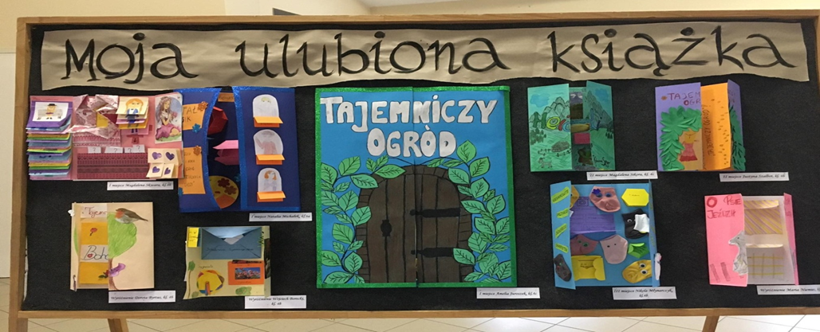

Wykonywali ilustracje i opisy wybranej rośliny lub zwierzęcia z afrykańskiej flory i fauny na podstawie powieści „W pustyni i w puszczy” Tworzyli ilustracje do wiersza Czesława Miłosza „Przypowieść o maku” Ciekawym projektem podczas zdalnego nauczania zachęcającą dzieci do obcowania z literaturą było nagranie filmiku pt. „Miniatury teatralne klasy 5a”(maj 2020r.) Uczniowie mieli za zadanie nie tylko nauczyć się na pamięć wybranej bajki, ale również przedstawić ją w formie krótkiej inscenizacji. Efekt ich pracy można obejrzeć pod tym linkiem: https://www.youtube.com/watch?v=eYU7HCG--zA&feature=youtu.be Nagranie, reżyseria i występ naszych uczniów i nauczycieli w adaptacji „Dziadów części II” A. Mickiewicza w Muzeum Pracowni Jana Wałacha w Istebnej. https://www.facebook.com/ArtystaJanWalach/photos/gm.665761407661389/3488741894538695
Przygotowywali i nagrali słuchowisko fragmentów „W pustyni i w puszczy” H. Sienkiewicza https://www.youtube.com/watch?v=7LTElN6XdI4&feature=youtu.be Klasowy konkurs plastyczno - literacki dla klas VI - polegał na zaprojektowaniu okładki do ulubionej książki ucznia. Celem konkursu było mobilizowanie uczniów do czytania, pogłębianie ich ciekawości czytelniczej, rozwijanie zainteresowań książką. Wykonanie mapy wędrówki głównego bohatera powieści „Hobbit, czyli tam i z powrotem”.
Wykonanie lapbooków na podstawie przeczytanej lektury „Felix, Net i Nika oraz Gang Niewidzialnych Ludzi” .
Wykonanie gazetki ściennej pt. „Przypowieść o siewcy”, która prezentowała ilustracje fragmentu czytanej przypowieści w czasie lekcji języka polskiego
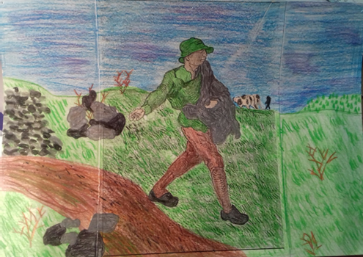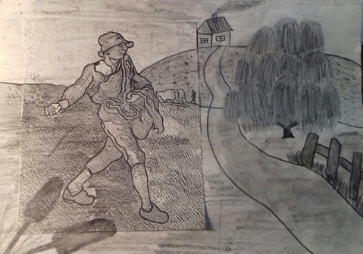

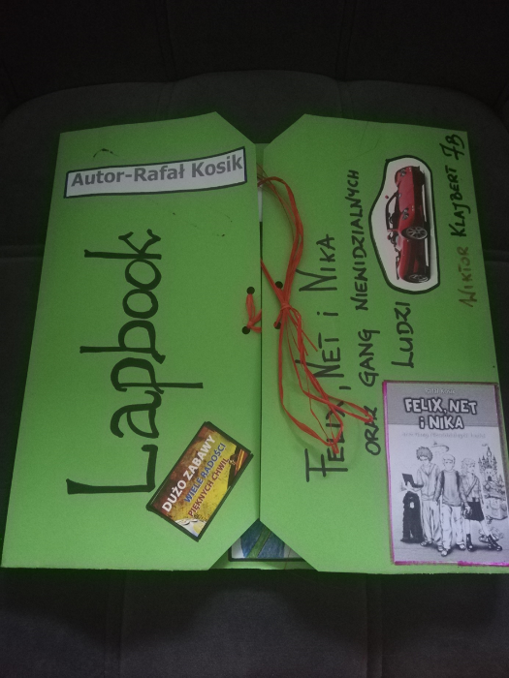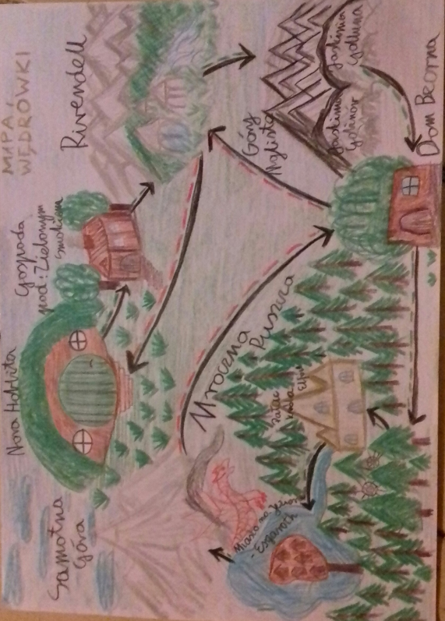

Uczestniczyli w projekcie promującym czytelnictwo oraz księgozbiór, w formie filmu, którego główną ideą było zachęcenie dzieci do czytania: wierszy i bajek. W przedsięwzięciu tym wzięli udział uczniowie klasy 7a, 7b, 7c oraz panie polonistki i bibliotekarki. Umieszczony jest na stronie internetowej szkoły. Filmik dostępny jest pod tym linkiem: https://www.youtube.com/watch?v=YzenF5fKbxo&feature=youtu.be Przygotowali spektakl „Świtezianka”. Przedstawienie to zostało profesjonalnie nagrane przez pana Józefa Michałka z Radia Istebna. Stało się ono doskonałą okazją do zapoznania się młodzieży z klasyką literatury romantycznej. A oto link tej inscenizacji: https://www.youtube.com/watch?v=zXI1J2ZzjII przygotowali inscenizację fragmentów dramatów: „Dziady” cz.II i „Zemsty”, które zaprezentowali w klasie. Nagrali filmiku z recytacją wiersza Pabla Nerudy Marthy Medeiros pt. „Powoli umiera” . Utwór ten dodatkowo ubogaciliśmy własnymi, optymistycznymi przemyśleniami. Filmik można obejrzeć pod tym linkiem: https://www.youtube.com/watch?v=EHq_RXfmDo0. Podkreślić należy, że w wierszu Nerudy padają jakże znamienne słowa: „Powoli umiera ten, kto nie czyta”, które mogą być przestroga dla wszystkich współczesnych ludzi skupiających się jedynie na konsumpcyjnym stylu życia. Wykonali prezentacje przedstawiające sylwetkę Barbary Kosmowskiej –autorki powieści młodzieżowych w celu rozwijania zainteresowań jej twórczością

- Dostosowano organizację pracy bibliotek szkolnych do potrzeb uczniów, w szczególności przez umożliwienie im wypożyczania książek również na okres ferii zimowych i letnich.
- Uwzględniono potrzeby uczniów niepełnosprawnych w planowanych zakupach książek. Zakupiono egzemplarze z powiększoną czcionką: N. Moost "Jak kózka uczyła się pływać", A. Głowińska "Kicia, Kocia i Nunuś", "Baśnie mojego dzieciństwa" wyd. Dragon, seria książek edukacyjnych "Czytam sobie", A. Antosiewicz "Mądre bajki" oraz picturebook I. Chmielewska "Dwoje ludzi".

Smutnym wydaje się fakt, że z roku na rok w Polsce alarmująco spada liczba ludzi czytających. Współczesnemu człowiekowi – zabieganemu, zapracowanemu, żyjącemu w ciągłym pospiechu - czytanie książek przychodzi z trudnością, bo wymaga: uruchomienia wyobraźni, logicznego myślenia, umiejętności koncentracji czy wyciszenia. Nasi pedagodzy podejmują wiele działań, by ocalić tę niebagatelną i ubogacającą nasze wnętrze umiejętność i korzystają z zasobów bibliotecznych zakupionych dzięki Narodowemu Programowi Rozwoju Czytelnictwa.

